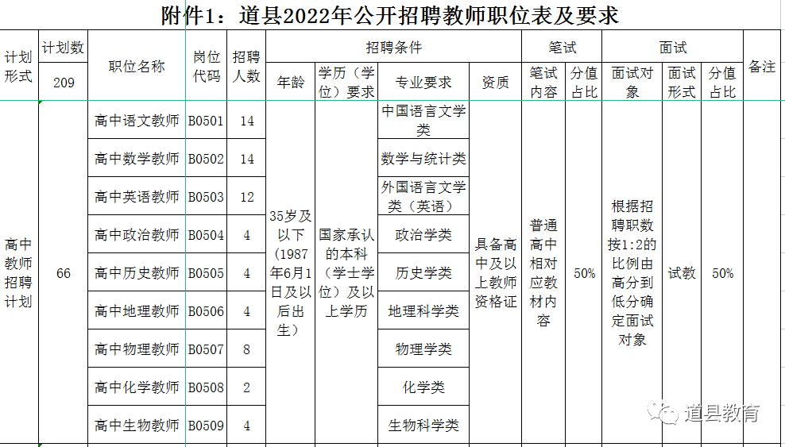
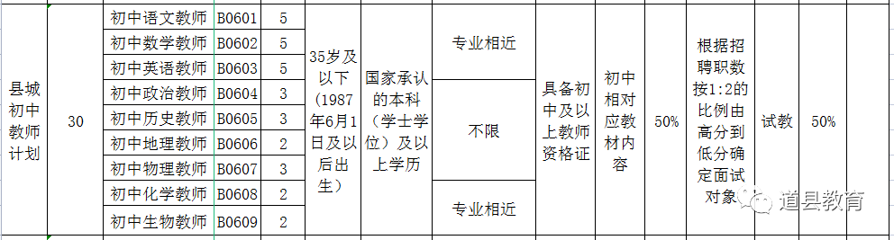
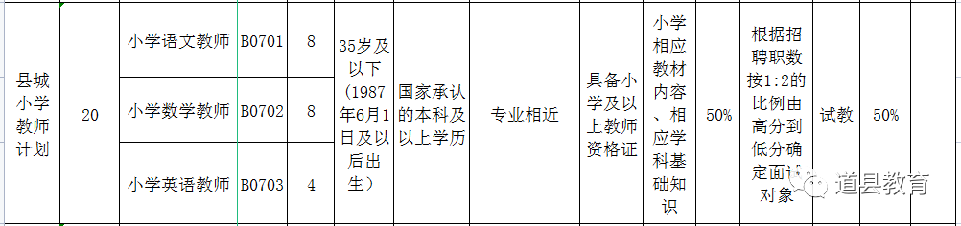
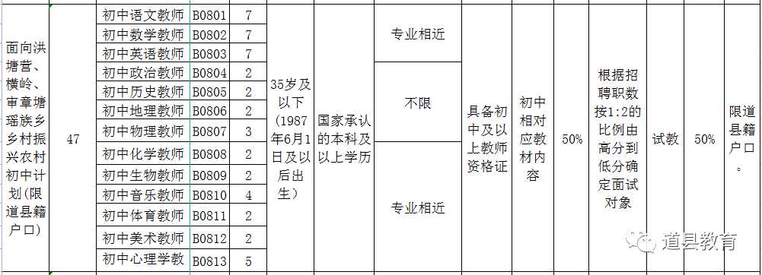
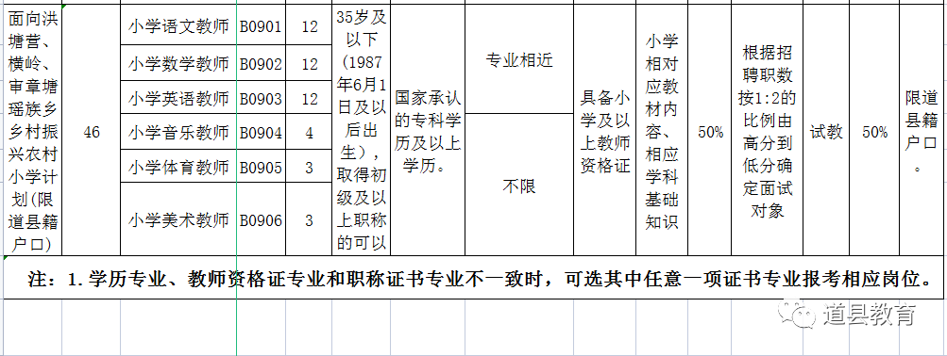
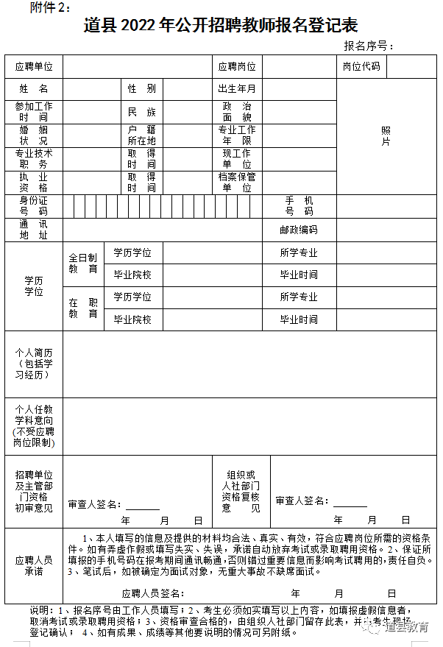
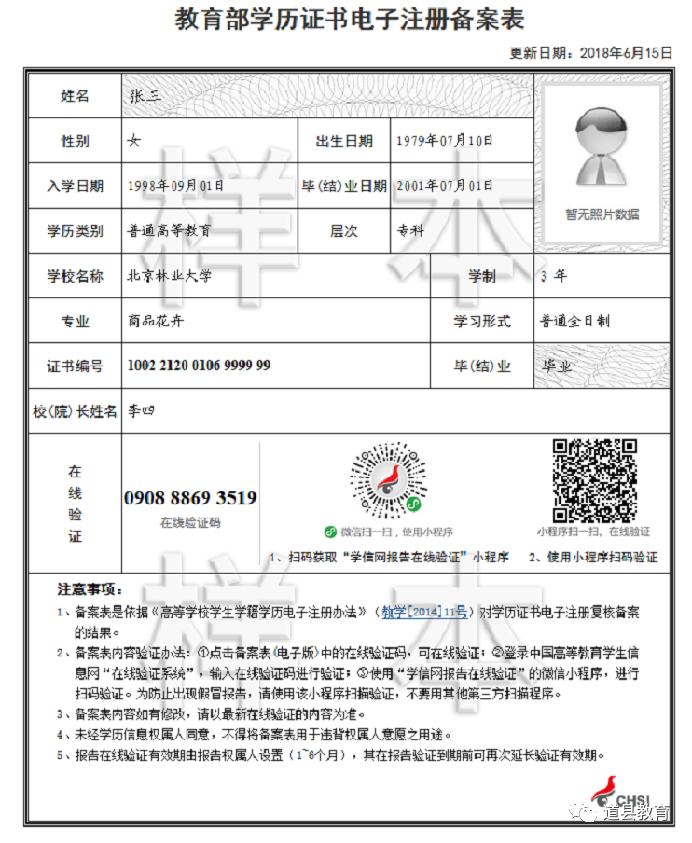
附件4：
诚信应聘承诺书
我已仔细阅读道县2022年公开招聘聘教师公告的相关政策和违纪违规处理规定，清楚并理解其内容。我郑重承诺：
一、自觉遵守有关规定及道县2022年公开招聘教师公告的各项要求；
二、真实、准确提供本人个人信息、证明资料、证件等相关材料，不弄虚作假，不隐瞒真实情况；
三、遵守考试纪律，服从考试安排，不舞弊或协助他人舞弊；
四、按要求参与道县2022年公开招聘教师的每一个环节，不违纪违规。
五、本人若应聘成功，在道县教育系统至少任教5年，5年内不能调动到外县，若辞职须提前3个月向县教育局提出申请，并承担违约责任，同时缴纳违约金1万元。
六、对违反以上承诺所造成的后果，本人自愿承担相应责任。
承诺人签名：

